POSEBNI EDUKACIJSKO REHABILITACIJSKI POSTUPAK- 22.01.2021-
UČENIK K. K.
HRVATSKI JEZIK
- Od navedenih slogova sastavi 5 riječi. Prepiši ih u bilježnicu.

BO JA
MA RA
KA ŠE

- DOPUNI RIJEČI SLOGOVIMA TAKO DA DOBIJEŠ NAZIV PREDMETA SA SLIKE.
MO _______
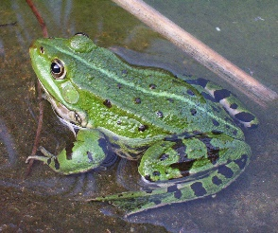 ŽA _______
OG ______ DA

